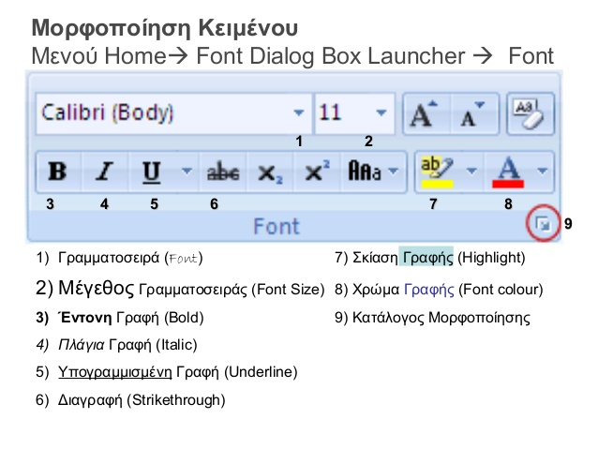
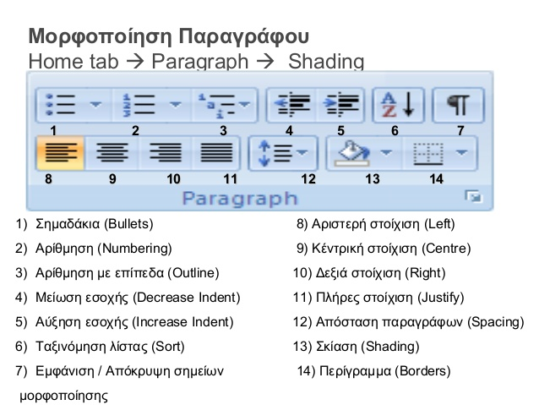

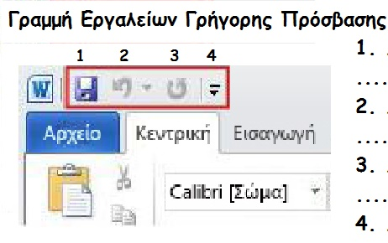
- ΔΙΣΚΕΤΑ – ΑΠΟΘΗΚΕΥΣΗ ΑΛΛΑΓΩΝ
- ΑΝΑΙΡΕΣΗ – ΜΙΑΣ Ή ΠΕΡΙΣΣΟΤΕΡΩΝ ΛΑΝΘΑΣΜΕΝΩΝ ΕΝΕΡΓΕΙΩΝ
- ΕΠΑΝΑΦΟΡΑ ΑΝΑΙΡΟΥΜΕΝΗΣ ΕΝΕΡΓΕΙΑΣ (ΔΙΟΤΙ ΤΕΛΙΚΑ ΗΤΑΝ ΣΩΣΤΗ)
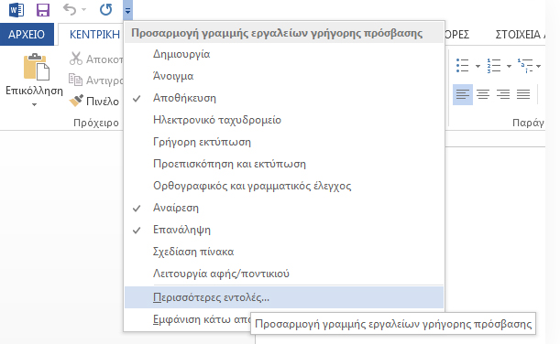
- ΠΡΟΣΘΗΚΗ ΑΓΑΠΗΜΕΝΗΣ ΕΝΤΟΛΗΣ – ΚΛΙΚ ΣΤΟ ΒΕΛΑΚΙ ΚΑΙ ΠΑΙΡΝΩ
ΠΡΟΣΘΕΤΩ ΕΠΙΛΕΓΟΝΤΑΣ ΤΙΣ «ΑΓΑΠΗΜΕΝΕΣ» ΜΟΥ ΕΝΤΟΛΕΣ.

